กิจกรรมการเสริมสร้างวัฒนธรรมองค์กร
องค์การบริหารส่วนตำบลทุ่งแล้ง ประจำปีงบประมาณ พ.ศ.2565
กิจกรรมการประชุมคณะผู้บริหารและหัวหน้าส่วนราชการและพนักงาน
องค์การบริหารส่วนตำบลทุ่งแล้งได้มีการจัดกิจกรรมประชุมคณะผู้บริหารและหัวหน้าส่วนราชการเป็นประจำทุกๆ เดือน เพื่อติดตามความคืบหน้าของการดำเนินงานภารกิจต่างๆ ขององค์การบริหารส่วนตำบลทุ่งแล้ง พร้อมทั้งมีการเน้นย้ำการปฏิบัติงานให้กับพนักงานองค์การบริหารส่วนตำบล ให้ยึดถือความซื่อสัตย์สุจริตและประโยชน์ของพี่น้องประชาชนเป็นหัวใจสำคัญ เป็นการกระตุ้นให้เกิดประสิทธิภาพในการปฏิบัติงานพร้อมทั้งเสริมสร้างวัฒนธรรมการปรับทัศนคติที่ดีให้กับพนักงานองค์การบริหารส่วนตำบลทุ่งแล้ง
ซึ่งผู้เข้าร่วมประชุมประกอบไปด้วย คณะผู้บริหารและหัวหน้าส่วนราชการฝ่ายประจำ นำโดยนายกองค์การบริหารส่วนตำบลทุ่งแล้งเป็นประธานในที่ประชุม เพื่อกำหนดแนวทางในการปฏิบัติงานให้เป็นไปในแนวทางเดียวกัน

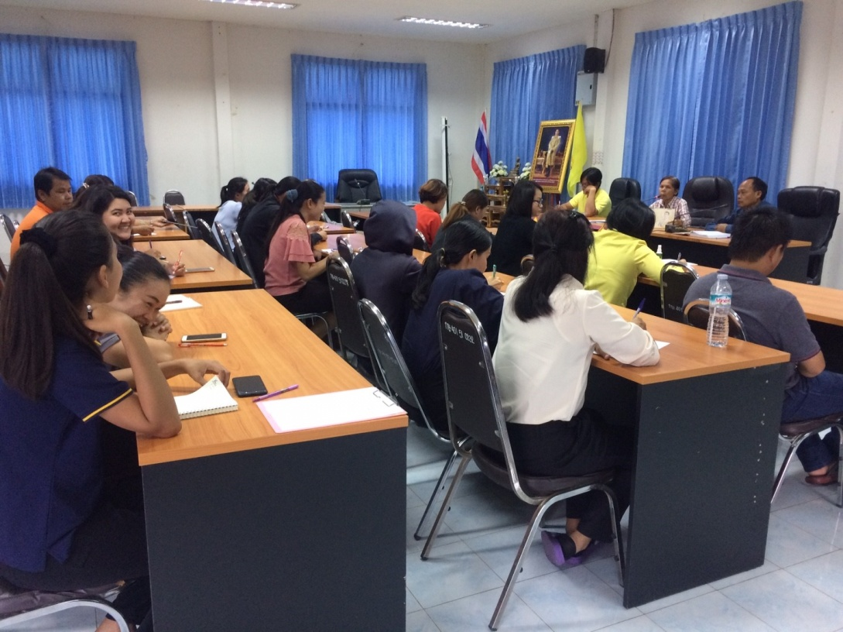

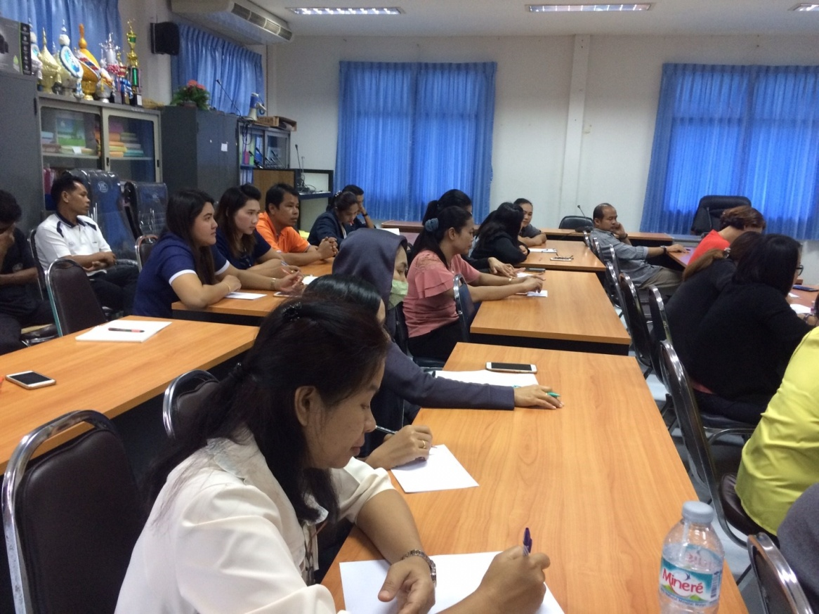
ภาพบรรยากาศการประชุมผู้บริหาร หัวหน้าส่วนราชการและพนักงาน

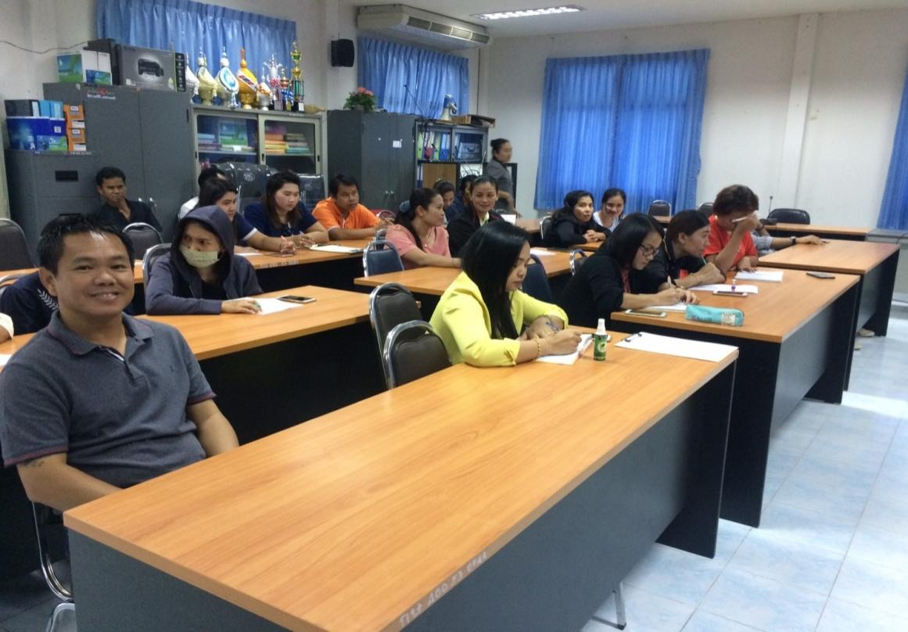

ภาพบรรยากาศการประชุมผู้บริหาร หัวหน้าส่วนราชการและพนักงาน
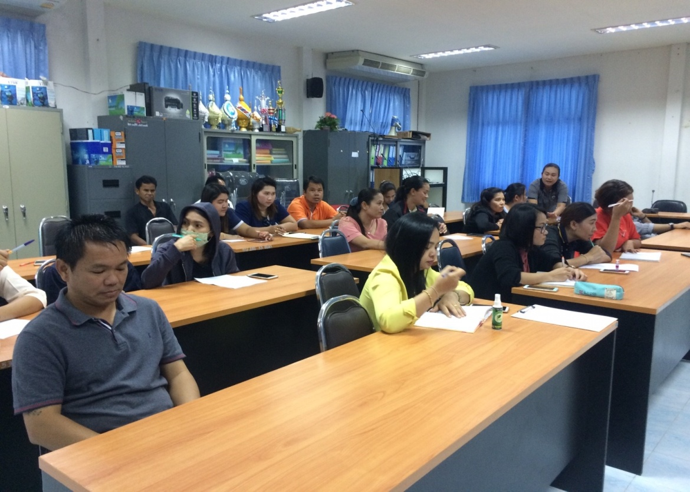

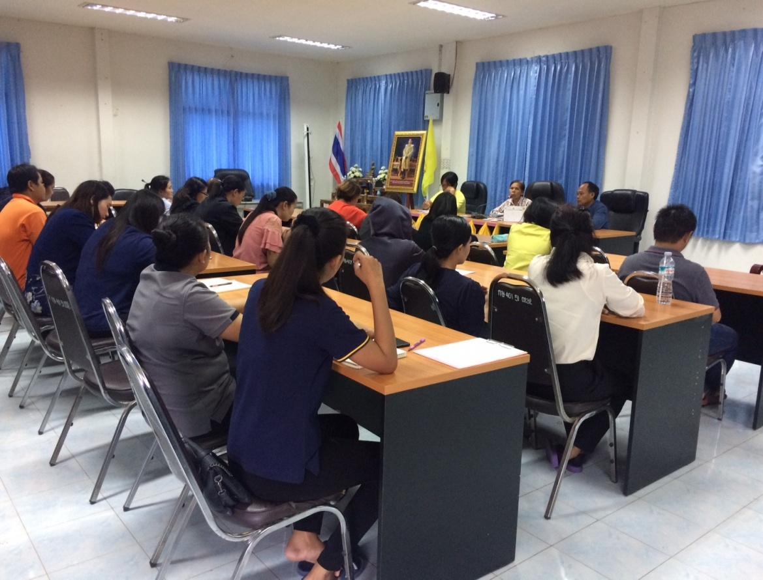
ภาพบรรยากาศการประชุมผู้บริหาร หัวหน้าส่วนราชการและพนักงาน
